CULTCRIT-BENCH × SCOPECRIT

数据流经途径
与评测流程说明
  - 从输入样本、Agent 答题，到三裁判评分与结果报表
配套示例：T1 评价提取 · T2 证据整合
T3 累计记忆 · T4 受限资料协作
2026 年 11 月 4 日 | 对应并发版 ScopeCrit
核心分工：Agent 负责答题；独立 LLM 裁判负责语义判断；程序负责证据、权限及指标计算。

本说明回答什么？
• 一条任务样本经过哪些模块，各阶段能够读取什么？
• DeepSeek 如何并发答题，三个裁判在何时开始评分？
• 同一篇评论怎样分别完成 T1–T4，各指标怎样算？
• 结果保存在哪里，哪些高分不能直接解释为研究结论？

阅读地图
章节 | 内容
01–03 | 数据流总览、并发顺序、统一教学材料
04–06 | T1、T2、T3 的输入、模拟输出和算分
07–08 | T4 消息投递、联合回答及成功判定
09–10 | 三裁判汇总、输出文件与运行命令

范围说明：以聊天中的最新约定和当前实现为准；不改变 Agent 算法、评分规则或数据格式。默认答题后端为 deepseek-flash，裁判为 Qwen、MiniMax 和 Gemini。
全文所有小评论、预测、消息顺序和分数均为 SYNTHETIC 教学示例，不是原始评论、实际数据集条目或真实 API 实验结果。

流程指南 / 01

从输入文件到评分报表
一个 JSON 文件可以同时含 T1–T4。程序按 sample_id 建立独立样本状态。文件虽然保存完整 gold，发给答题模型的请求只包含当前任务允许看到的字段。
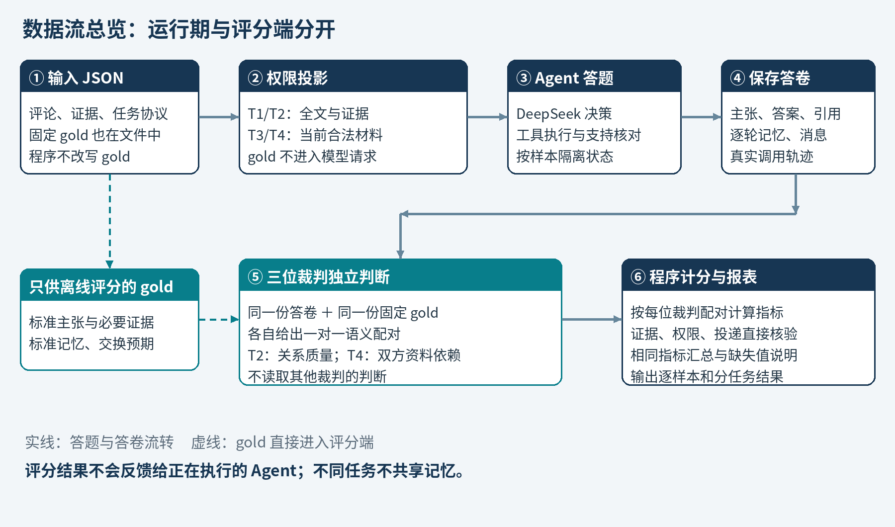
图 1 gold 绕过答题模型，直接进入独立评分端。示意模块名称对应当前代码。
流转阶段 | 收到的数据 | 产物 / 下一站
输入与校验 | 评论、证据位置、问题、任务协议、固定 gold | 合法样本；无效记录与原因
权限投影与 Agent | 按 T1–T4 规则投影后的请求；不含 gold | 动作、候选与已提交主张、引用和答案
状态保存 | 真实请求与响应、逐轮快照、实际消息 | SQLite 断点与 JSONL 导出
独立裁判 | 预测答卷 + 原文证据 + 固定 gold | 一对一配对；任务专属语义判断
程序计分 | 配对、标签、证据集合、权限和投递记录 | 逐样本、分任务和多裁判汇总

同一文档的 T1、T2、T3、T4 分别初始化记忆。T1 看过全文，不会使 T3 提前看到后续证据，也不会让 T4 角色获取对方的私有材料。

流程指南 / 02

并发在哪里发生？
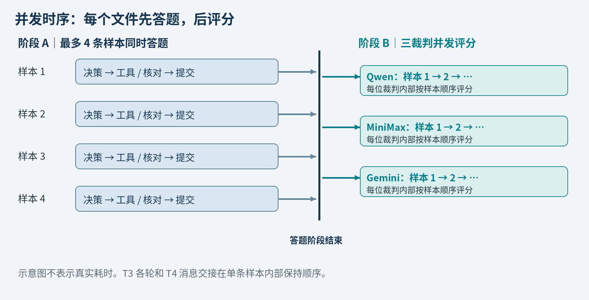
图 2 当前实现采用分阶段并发；不是答完一条就立即启动该条评分的流水线。
控制位置 | 含义 | 示例
--workers / actor_workers | 同时执行的独立任务样本数，范围 1–32 | 4 条样本同时运行 DeepSeek
configs/judges.yaml 的 workers | 最多同时工作的裁判数；每位内部逐样本评分 | 3 位裁判，各最多 1 个请求在途
单条 T3 / T4 内部 | 保留有依赖的轮次、动作、交接顺序 | T3 第 2 轮不能抢在第 1 轮前执行

多个文件依次处理；上述两阶段在每个文件内分别执行。--max-samples N 指每文件原顺序前 N 条任务，不是 N 篇评论；一条 T3 的全部轮次仍完整执行。
数据库事务与导出由锁保护，API 网络等待不占用数据库锁。认证或请求被拒绝时停止启动新样本，在途样本保存后退出；未启动样本保持 PENDING。
python run.py --settings settings.local.yaml --max-samples 20 --workers 4 --run-dir runs/parallel_test
同一条 T4 的两个角色共享同一个默认决策模型，但具有独立的可见证据与角色状态。三个评分裁判不是 T4 的协作角色。

流程指南 / 03

贯穿示例：一篇合成小评论
本页材料完全合成，仅演示字段与算法。作品名《渡口灯影》用于教学；不能作为真实来源或 AUTHENTIC 数据入库。
《渡口灯影》目前只刊出前两章，读来颇有吸引力。
人物对话随身份而变，船工的短句尤其自然。
第二章末尾突然转入另一条线索，衔接显得仓促。
我期待后续能把两条线索收束起来，但目前还不能断言全篇结构已经成熟。
证据 ID | Unicode 字符范围 | 证据含义
E001 | [0, 23) | 只读到已刊两章；吸引力较强
E002 | [24, 44) | 人物对话自然、符合身份
E003 | [45, 67) | 批评第二章末的局部衔接
E004 | [68, 101) | 期待后续收束；暂不判断全篇成熟

正文按上述四句以单个换行符连接；换行也计为一个 Unicode 字符。start 左闭、end 右开；每条均满足 text[start:end] == evidence.text。E003 是第 3 个证据编号，不等同于原文第 3 句话的一般规则。

T1 / T3 / T4 的教学标准主张
ID | 主张及范围 | aspect / stance | 证据
C1 | 肯定目前已刊两章的阅读吸引力 | RECEPTION  POSITIVE | E001
C2 | 肯定人物对话自然且符合身份 | LANGUAGE  POSITIVE | E002
C3 | 批评第二章末转线索的衔接仓促 | STRUCTURE  NEGATIVE | E003
C4 | 期待后续收束，但目前尚未肯定全篇结构成熟 | STRUCTURE  NEUTRAL | E004

C4 是对“预期与暂缓判断”的描述，不自动标为 MIXED；不能改写成“全篇已经成熟”或“后续已经收束”。主张 ID 只在单条任务中有效，T2 将按自己的问题另设 gold。

流程指南 / 04

T1：从评价提取到标签评分

问题与可见范围
问题：评论者对已刊部分的阅读效果、人物语言、局部衔接及全篇结构前景分别作了什么判断？Agent 可见完整合成评论及证据库；看不到四条教学 gold。

一种模拟答卷
评论者肯定已刊两章的吸引力[E001]，认为人物对话自然并符合身份[E002]，但批评第二章末的线索衔接仓促[E003]。
假设结构化 claims 同样只包含上述三条，标签正确；该答卷遗漏 C4。单条预测主张的关键字段示意如下（非完整输出）：
{"predicted_claim_id":"P003",
"text":"评论者批评第二章末的线索衔接仓促",
"aspect":"STRUCTURE", "target_scope":"第二章末转线索处",
"stance":"NEGATIVE", "evidence_ids":["E003"]}
裁判的语义配对 | 程序随后检查
P001 ↔ C1；P002 ↔ C2；P003 ↔ C3 | 一对一等价；同义表达可配对，ID 本身不证明等价
C4 没有对应预测 | 按遗漏计算；不临时删除或改写 gold

按一位裁判的配对计算
指标 | 计算 | 结果
Claim Coverage | 3 / 4 | 0.7500
Aspect Micro-F1 | 2 × 3 / (3 + 4) | 0.8571
Stance Macro-F1 | (POSITIVE 1 + NEGATIVE 1 + NEUTRAL 0) / 3 | 0.6667
Evidence F1 | 2 × 3 / (3 + 4) | 0.8571

MIXED 类在本例没有分母，记为 null，不作为零分加入 Macro-F1。语义配对不先要求 aspect、stance 或证据相同；配对确定后再比较标签，避免循环定义。

流程指南 / 05

T2：证据整合不能退化为评价列表

问题与独立的教学 gold
问题：能否把第二章末的衔接批评，扩大为评论者已经否定全篇结构？请结合阅读进度、具体批评位置和后续期待解释。
本条 T2 gold | 必要主张 | 标签与证据
C1 | 批评限于目前已刊部分中第二章末的衔接 | STRUCTURE / NEGATIVE  E001、E003
C2 | 对后续收束有期待，尚未对全篇结构成熟作定论 | STRUCTURE / NEUTRAL  E004

较完整的模拟答案
不能这样扩大。评论者只读到已刊两章[E001]，仓促批评针对第二章末转入另一条线索的位置[E003]；他仍期待后续收束，也明确保留对全篇结构成熟度的判断[E004]。因此，局部衔接问题不等于已经对全篇结构作出否定定论。
Agent 可通过 COMPARE 保存范围比较及解释。当前程序要求 T2 最终输出至少两项不同证据，且包含至少一条已保存的关系 ID；只有引用列表不能完成提交。

只回答第一项时怎样评分？
假设只提交 C1 对应主张并引用 E001、E003；关系解释已提交但不完整，裁判判为 partial。
指标 | 计算 / 判断 | 结果
Claim Coverage | 1 / 2 | 0.5000
Claim F1 | 2 × 1 / (1 + 2) | 0.6667
Evidence F1 | 2 × 2 / (2 + 3) | 0.8000
关系解释质量 | 裁判判 partial；程序按固定映射换算 | 0.5000

关系质量映射固定为 correct=1、partial=0.5、incorrect=0；unscored 为 null。跨片段解释由裁判判断，程序不能靠“引用了三个 ID”直接认定解释正确。

流程指南 / 06

T3：每轮公开什么，就能记住什么
本条教学 T3 使用第 03 章的四条标准主张。每轮新增证据不重复，已公开证据继续有效；标准累计状态只供评分端读取。
轮次 | 本轮新增证据 | 截至本轮可见 | 标准累计主张
1 | E001 | E001 | C1
2 | E002、E003 | E001、E002、E003 | C1、C2、C3
3 | E004 | E001–E004 | C1、C2、C3、C4

一条模拟的累计记忆轨迹
轮次 | 预测保留的内容 | 正确匹配数 / 标准数 | Memory F1
1 | 吸引力 | 1 / 1 | 1.0000
2 | 吸引力、人物语言；漏掉局部衔接 | 2 / 3 | 0.8000
3 | 保留前两项，补上局部衔接；漏掉暂缓判断 | 3 / 4 | 0.8571

第一轮为 ADD；后两轮因增加主张为 EXPAND。若某轮没有新增可支持的主张则可 DEFER，仍需输出此前全部有效记忆。这里是解释用轨迹，不是实际模型运行记录。
指标字段 | 本例结果 | 应如何理解
memory_state_f1 | 0.8571 | 最终轮累计状态的 F1
memory_turn_mean_f1 | (1 + 0.8 + 0.8571) / 3 = 0.8857 | 全部预期轮次的平均 F1
False Overwrite | 0 / (1 + 2) = 0 | 此前正确且仍成立的主张没有丢失

False Overwrite 为 0 不表示累计判断完整：本例仍遗漏 C4。当前框架会保护已提交主张，不能把低遗忘率单独解释为模型自身长期记忆能力。跨多条 T3 汇总全轮均值时，当前报表按轮等权。
第一轮引用 E004 即属于未来证据泄漏；即使第三轮最终引用已合法，也不能抵消早轮泄漏。T1/T2 曾读取全文不会为此条 T3 增加权限。

流程指南 / 07

T4：角色资料与实际消息怎样流转？
问题：请综合已刊部分的吸引力、人物语言、局部衔接和后续期待，解释评论者的整体判断边界。该问题需要双方资料具有独立信息作用。
角色 | 初始证据 | 起初缺少什么
archivist | E001、E004 | 人物语言与局部衔接评价
interpreter | E002、E003 | 阅读进度、吸引力及后续判断边界

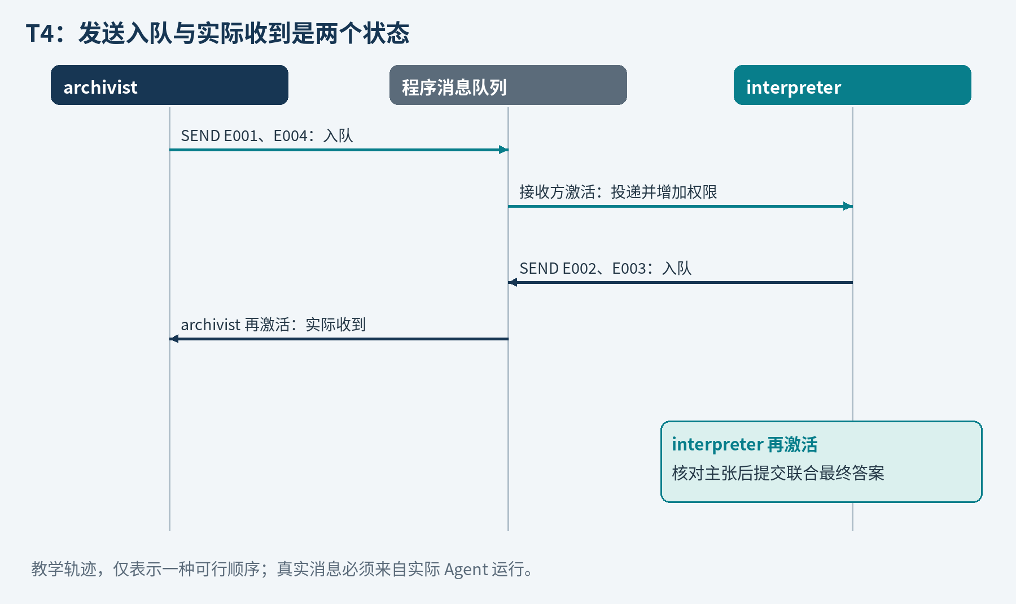
图 3 教学消息顺序；SEND_EVIDENCE 入队时尚不计为接收方已经获得资料。
角色可先用 REQUEST_PEER 表达信息缺口；程序不会把 required_exchanges 交给角色。SEND_EVIDENCE 只能发送自己有权访问的证据，原文与位置由程序从证据库填入。
当前实现由 interpreter 提交联合最终答案。archivist 参与请求、供证和核对；不是两个角色各自提交一份最终答卷。反向资料在下一次 archivist 激活后才算实际投递。

流程指南 / 08

T4：交换召回与任务成功分别判断

教学预期交换与最终答案
设本条教学协作协议预期双向核对四项证据：archivist → interpreter 的 E001、E004；interpreter → archivist 的 E002、E003。真实数据中的清单必须事先审核，不能为了对称而机械凑交换。
interpreter 收到必要资料并经主张核对后，可回答：已刊两章颇有吸引力[E001]，人物语言自然且符合身份[E002]；第二章末衔接仍受批评[E003]，对后续收束抱有期待，但尚不能断言全篇结构成熟[E004]。
检查 | 由谁完成 | 依据
必要主张覆盖 | 裁判配对 + 程序统计 | 是否覆盖本条 gold 的全部必要主张
必要证据引用 | 程序 | 必要证据召回为 1，正文引用与所选主张证据相符
权限与投递 | 程序 | 无实际越权投递、私有 / 未来或不存在的引用
双方信息的实质依赖 | 独立裁判 | dual_dependency；不能只凭双方 ID 都出现

三个不同的教学结果
情形 | 交换召回 | 任务成功可能结果
四项均实际投递；必要判断与解释正确 | 4/4 = 1 | 1，前提是该裁判完整对齐且判双方资料实质必要
少一项反向投递；interpreter 已收到答题所需资料 | 3/4 = 0.75 | 仍可能为 1；交换召回不直接作为 success==1 的条件
四项均投递、引用 ID 齐全，但结构化主张与正文均把 C4 改成“全篇已失败” | 1；Evidence F1 也可为 1 | 0：必要判断不等价，不能因引用齐全判成功

预期交换召回按合法、准确、实际投递的 (from, to, evidence_id) 三元组计算。重复发送不重复计数；接收前仅在队列中的消息不计为完成交换。
现有 success 条件不能完整排除额外错误、关键矛盾或答案正文与结构化主张不一致。全覆盖和正确引用不是“整篇答案完全正确”的充分证明；本说明不新增评分项。

流程指南 / 09

三个裁判如何形成一份评测结果？
Qwen、MiniMax、Gemini 各自读取同一答卷和固定 gold，不互相看意见。每位输出严格结构化的 alignment；程序检查一对一、ID 合法性和任务专属字段，再分别计算相同指标。
裁判 | 教学语义匹配结果 | Aspect Micro-F1
Qwen | 3 条预测正确对应 4 条标准中的 3 条 | 6/7 = 0.8571
MiniMax | 同上 | 6/7 = 0.8571
Gemini | 假设只接受 2 条等价配对 | 4/7 = 0.5714
三裁判正式均值 | 先各自算分，再平均相同指标 | 16/21 = 0.7619

这是假设的裁判分歧，不代表任何模型实际能力。Evidence F1 由程序比较证据集合，不随配对意见变化；汇总中属于程序指标，不需要三次投票。
完整性情形 | 正式 mean | available_mean / 解释
三位对该指标均完整有效 | 给出三位平均值 | 同时报告各裁判值与分歧
一位失败或不完整 | null | 其余结果另列可用均值及有效数，不能称三裁判均值
指标本身无分母 | null | 保持无定义，不将缺失自动填 0

原始指标与展示综合分
任务 | 当前展示综合分 | 同时保留的诊断
T1 | 方面 Micro-F1、立场 Macro-F1、Evidence F1 等权 | 覆盖率、各立场类别及引用情况
T2 | Claim F1、关系质量、Evidence F1 等权 | Claim Coverage 等原始指标
T3 | 全部预期轮次 Memory F1 平均 | 最终轮 F1、False Overwrite、未来泄漏
T4 | 语义 Task Success rate | 交换召回、权限与引用情况

四任务综合分均有效时，整体展示分为四者等权宏平均；缺任务时正式整体分保持 null。综合权重是固定展示约定，不能冒充统一能力真值。
均值是预测质量汇总，不是裁判一致性统计。Kappa / Alpha 需要固定判断单位并另行计算。三裁判成功判断为 1、1、0 时，均值 2/3 表示两位判成功，不是成功概率 66.7%。

流程指南 / 10

实际运行：文件去向、命令与核对清单

最常用的输出文件
文件 / 目录 | 保存内容
manifest.json、input_validation.json | 输入 / 配置指纹、选中范围和结构校验情况
state.sqlite3、progress.json | 答题状态、断点、调用和完成进度
predictions.jsonl | 最终主张、答案、T3 快照、T4 消息
traces.jsonl、messages.jsonl | 实际动作、模型调用与消息投递
judges/state.sqlite3  judges/results.json | 裁判缓存、实际调用统计和失败状态
judge_summary.json、report.md | 多裁判指标、正式 / 可用均值和评分覆盖情况
metrics_summary.csv、per_sample_metrics.csv | 分任务汇总和逐样本指标；T3 含逐轮结果

先小批量，再使用新目录全量运行
python run.py --settings settings.local.yaml --max-samples 20 --workers 4 --run-dir runs/parallel_test
python run.py --settings settings.local.yaml --max-samples None --workers 4 --run-dir runs/parallel_full
actor_workers 可直接写入本地 settings.local.yaml；命令行 --workers 优先。裁判并发使用 configs/judges.yaml 顶层 workers: 3。Key 只填私有本地配置，本文件不包含 Key。

阅读结果前核对四件事
• 检查输入校验、终止原因和评分覆盖率；退出码 0 / 1 / 2 分别表示完整、未完整、配置或输入错误。
• 核对三位裁判对所报指标是否完整有效，不把 available_mean 当正式均值。
• 将样本数、评论文档数、T3 轮次数分开统计；按 doc_id 做研究分析时保持同文档相关性。
• 把结构检查、模型语义判断和数据集 gold 的质量区分开；测试通过不等于实际模型成绩或金标准可靠性。

实现依据与版本
依据用户提供的《CritBenchmark流程介绍》及聊天中的最新三裁判、模块化和并发约定。对应代码包含 engine.py、judging.py、evaluation.py、reporting.py、cli.py 与 parallel.py；不扩展到模型训练。
查看对应固定代码版本：9ac9df034e78
工程验证记录：该并发版本 254 项离线测试通过，含线程屏障、真实 SDK 的模拟 HTTP、SQLite 完整性与缓存恢复测试；未作真实付费接口联测。模型别名、账号权限及服务限流以实际运行确认。

